細菌１ フォトサーベイ
以下の設問に答えなさい。

設問１
40歳代男性
既往歴 特記事項なし
現病歴 骨折のため10日前より入院。入院2日目に骨折に対し手術が施行され、同日より予防的抗菌薬としてcefazolin 1g/dayの投与が開始された。3日前より頻回の水様性の下痢があったが、本日、腹痛、37.5℃の発熱を認めたため、大腸内視鏡検査を実施した。その所見を写真①に示す。
本症例について、正しいものをすべて選べ

写真①

- 便のグラム染色や嫌気培養は診断に有効である
- 治療には抗菌薬を中止し、メトロニダゾールまたはバンコマイシンの静注をおこなう
- 治療効果の判定のためにCDトキシン検査を定期的に実施し、陰性化することを確認する
- 院内感染の予防のため個室隔離とし、空気感染予防策を講じる必要がある
- 医療従事者の手指を介して他の患者に伝搬するため、患者と接する前後で手指のアルコール消毒を徹底する

設問2
30歳男性
既往歴 特記事項なし
現病歴 1日10回以上の水様便が続き、腹痛、発熱もあるため受診。
便のグラム染色を以下に示す。
正しいものをすべて選べ。

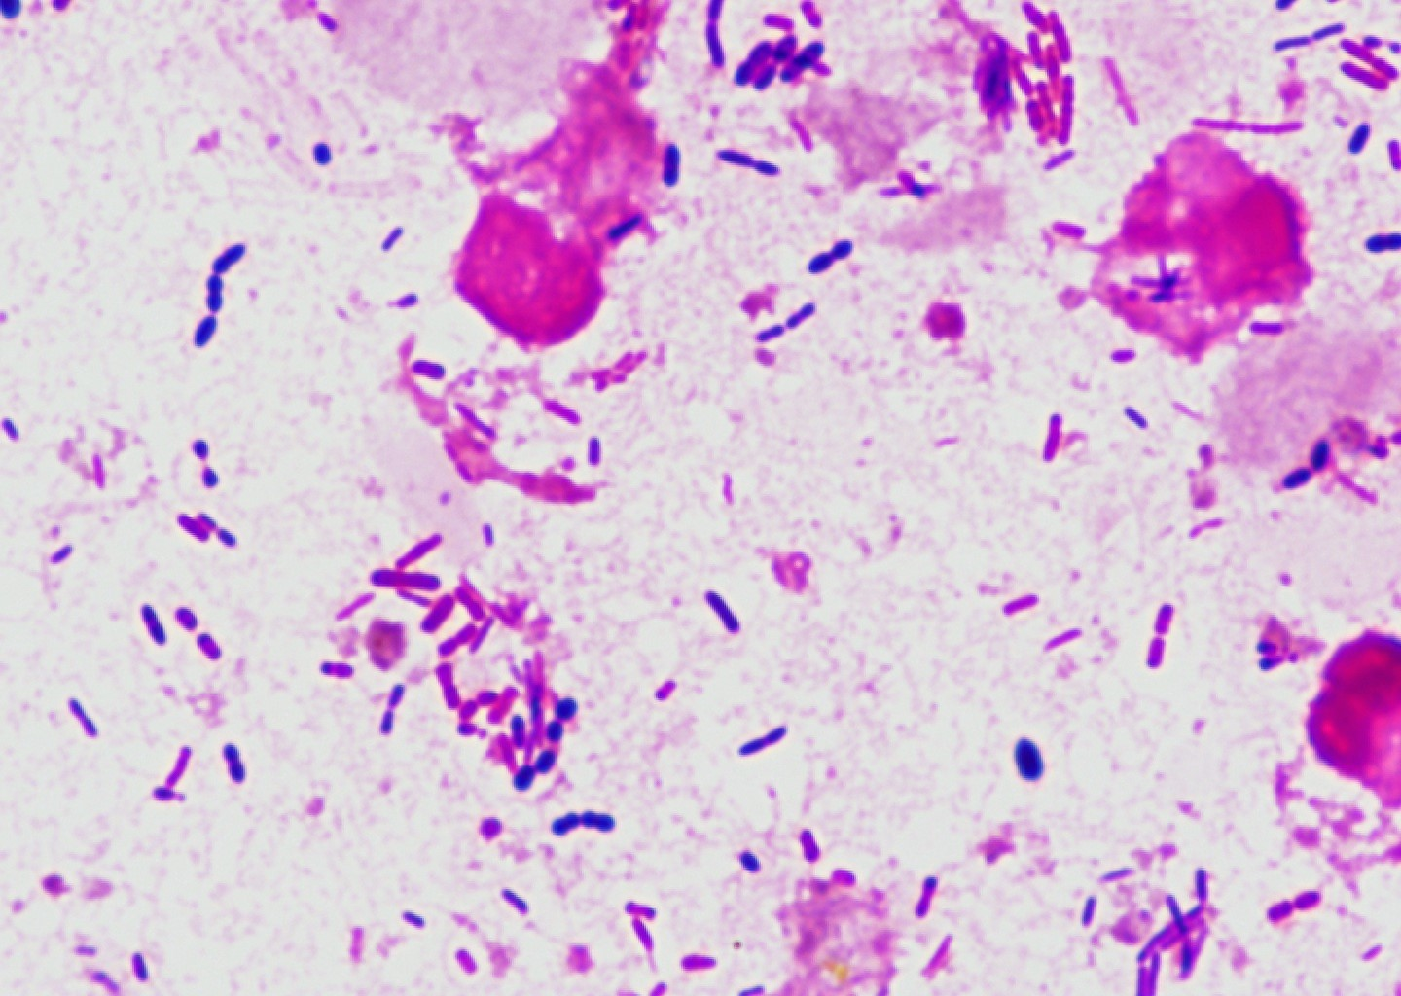

- 便のグラム染色や微好気培養が診断に有効である
- 重症以外の場合は、抗菌薬治療は必要でない
- 非常に少ない菌量でも発症する
- 入院患者の場合は、標準予防策と接触予防策を実施する
- 旅行者下痢症の原因菌の1つである

